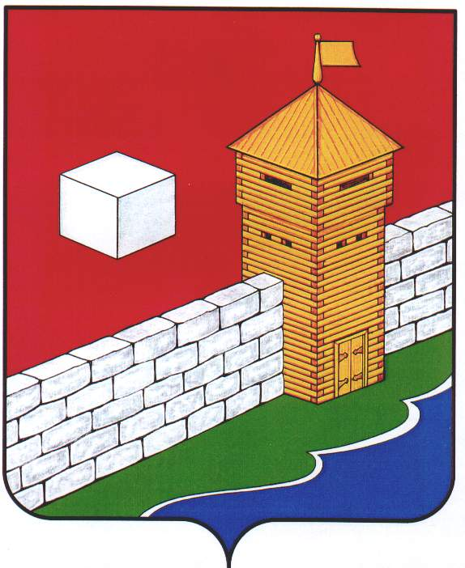
СОБРАНИЕ ДЕПУТАТОВ
ЕТКУЛЬСКОГО МУНИЦИПАЛЬНОГО РАЙОНА
шестого созыва
Р Е Ш Е Н И Е

от _31.01.2024 г._ № _558_
с. Еткуль

О внесении изменений в Положение
об оплате труда муниципальных
служащих органов местного самоуправления
Еткульского муниципального района
и порядке формирования фонда оплаты
труда указанных лиц

В соответствии с Федеральным законом «Об общих принципах организации местного самоуправления в Российской Федерации», Бюджетным кодексом Российской Федерации, Федеральным законом «О муниципальной службе в Российской Федерации», Законом Челябинской области «О регулировании муниципальной службы в Челябинской области», Уставом Еткульского муниципального района

СОБРАНИЕ ДЕПУТАТОВ ЕТКУЛЬСКОГО МУНИЦИПАЛЬНОГО РАЙОНА
Р Е Ш А Е Т:

- Внести в Положение об оплате труда муниципальных служащих органов местного самоуправления Еткульского муниципального района и порядке формирования фонда оплаты труда указанных лиц, утвержденное решением Собрания депутатов Еткульского муниципального района от 29.06.2022г. № 315, следующие изменения:
1) приложение 1 «Размеры должностных окладов и ежемесячного денежного поощрения муниципальных служащих органов местного самоуправления Еткульского муниципального района» изложить в новой редакции согласно приложению 1 к настоящему решению;
2) приложение 2 «Размеры ежемесячных надбавок за классный чин муниципальных служащих органов местного самоуправления Еткульского муниципального района» изложить в новой редакции согласно приложению 2 к настоящему решению.
2. Настоящее решение вступает в силу со дня его принятия и распространяется на правоотношения с 01 января 2024 года.

Председатель Собрания депутатов
Еткульского муниципального района Н.Н. Васильева

Глава Еткульского муниципального района Ю. В. Кузьменков

Приложение 1
к решению Собрания депутатов
Еткульского муниципального района
от 31.01.2024 г. № 558
«Приложение 1
к Положению об оплате труда муниципальных
служащих органов местного самоуправления
Еткульского муниципального района
и порядке формирования фонда оплаты
труда указанных лиц

Размеры должностных окладов и ежемесячного
денежного поощрения муниципальных служащих органов
местного самоуправления Еткульского муниципального района

Наименование должности | Размеры должностных окладов муниципальных служащих органов местного самоуправления Еткульского муниципального района, рублей | Размер ежемесячного денежного поощрения (количество должностных окладов)
Наименование должности | III группа | Количество окладов
Первый заместитель главы района | 21 806 | 1-2
Глава администрации | 21 806
Заместитель главы района, первый заместитель главы администрации | 20 138 | 1-2
Заместитель главы администрации, управляющий делами, руководитель аппарата | 16 103 | 1-2
Руководитель (управляющий) исполнительного органа местного самоуправления, органа местной администрации с правом юридического лица | 12 201 – 18 912 | 1-2
Первый заместитель руководителя (управляющего) исполнительного органа местного самоуправления, органа местной администрации с правом юридического лица, заместитель руководителя (управляющего) исполнительного органа местного самоуправления, органа местной администрации с правом юридического лица | 11 901 | 1-2
Начальник управления администрации без права юридического лица, председатель комитета администрации без права юридического лица, начальник управления в органе местной администрации с правом юридического лица; начальник отдела органа местного самоуправления, начальник отдела в органе местной администрации с правом юридического лица | 11 593 | 1-3
Заместитель начальника управления администрации без права юридического лица, заместитель председателя комитета администрации без права юридического лица, заместитель начальника управления в органе местной администрации с правом юридического лица; заместитель начальника отдела органа местного самоуправления, заместитель начальника в органе местной администрации с правом юридического лица | 10 982 | 1-2
Начальник отдела в составе управления (комитета) администрации | 10 068 | 1-3
Заместитель начальника отдела в составе управления (комитета) администрации | 8 382 | 1-2
Ведущий специалист* | 7 628 | 1,2-3
Специалист I категории* | 6 048 | 1,2-2
Специалист II категории* | 5 041 | 1,2-2
Специалист* | 4 575 | 1,2-2
*для муниципальных служащих, осуществляющих отдельные переданные государственные полномочия, минимальный размер ежемесячного денежного поощрения составляет 1 должностной оклад».

Приложение 2
к решению Собрания депутатов
Еткульского муниципального района
от 31.01.2024 г. № 558
«Приложение 2
к Положению об оплате труда муниципальных
служащих органов местного самоуправления
Еткульского муниципального района
и порядке формирования фонда оплаты
труда указанных лиц

Размеры
ежемесячных надбавок за классный чин муниципальных служащих
органов местного самоуправления Еткульского муниципального района

Классный чин муниципальной службы | Группа должностей муниципальной службы | Размер ежемесячной  надбавки за классный чин  (в рублях)
Действительный муниципальный советник | высшая | 1 класс – 6 541  2 класс – 6 038  3 класс – 5 531
Муниципальный советник | главная | 1 класс – 5 041  2 класс – 4 524  3 класс – 4 031
Советник муниципального образования | ведущая | 1 класс – 3 687  2 класс – 3 023
Советник муниципальной службы | старшая | 1 класс – 2 520  2 класс – 2 014
Референт муниципальной службы | младшая | 1 762
».

